**Разбор заданий Сириус 8 класса 3 группа школьного тура с ответами**

1. Выберите лишнее в каждом перечне:  
Большая Медведица  
Малая Медведица  
Дракон  
Кассиопея  
Скорпион  
Цефей

Меркурий  
Венера  
Марс  
Церера  
Юпитер  
Сатурн

Млечный Путь  
Большое Магелланово облако  
Малое Магелланово облако  
Туманность Андромеды  
Туманность Треугольника  
Плеяды



2. Парад (или выравнивание) планет — астрономическое явление, при котором несколько планет Солнечной системы располагаются вдоль одной линии, находясь на небесной сфере относительно близко друг к другу. Выравнивания планет условно разделяются на четыре вида по количеству участвующих в них планет.

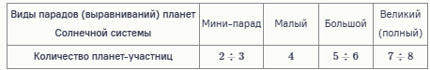

Дан результат компьютерной симуляции парада планет, произошедшего 28 февраля 2025 года, с позиции наблюдателя, находящегося в Южном географическом полушарии. В данном параде участвуют все планеты, представленные на рисунке. Видимая яркость некоторых планет усилена.

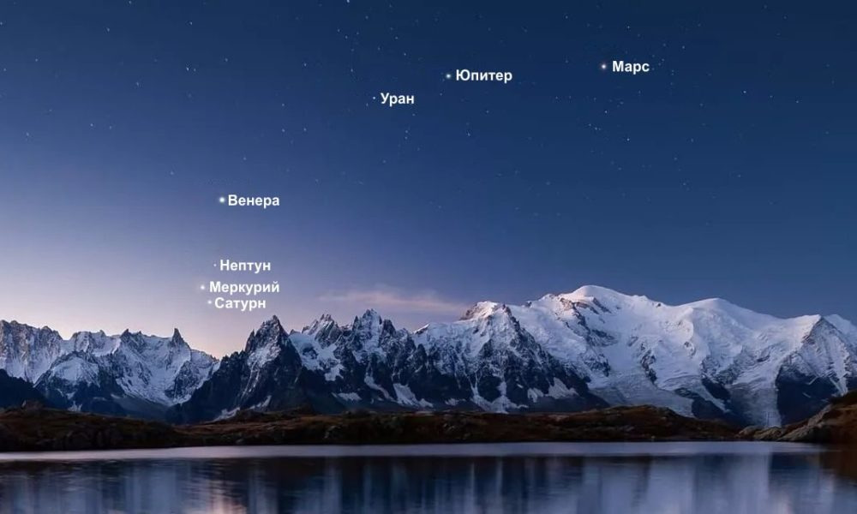

Какой вид парада наблюдался в эти сутки?  
Мини‑парад  
Малый парад  
Большой парад  
Великий парад  
В какое время суток можно было наблюдать данную конфигурацию планет?  
Утро  
День  
Вечер  
Ночь  
Вдоль дуги какого большого круга приблизительно выстроились указанные планеты?  
Какая планета в указанные сутки последней зашла за горизонт? Известно, что в дату наблюдения все планеты зашли за горизонт до начала новых суток.

3. Даны фотографии трёх различных типов солнечных затмений во время их максимальной фазы. Установите соответствие между названиями и изображениями типов солнечных затмений.

|  |  |
| --- | --- |
| https://uts.sirius.online/smt-portal/content/_image/55e3dbe6eacde10090a12323cdc45a4e0fd19a19 | Кольцеобразное Частное Полное |
| https://uts.sirius.online/smt-portal/content/_image/2f84a7599f3c2838b4194ad7bda3b71eb58ae222 | Кольцеобразное Частное Полное |
| https://uts.sirius.online/smt-portal/content/_image/9c736137cb076c9a90e6e97da62c414d073f3fe5 | Кольцеобразное Частное Полное |

Установите соответствие между изображениями затмений и областями поверхности Земли, в которых затмения этих типов наблюдаются.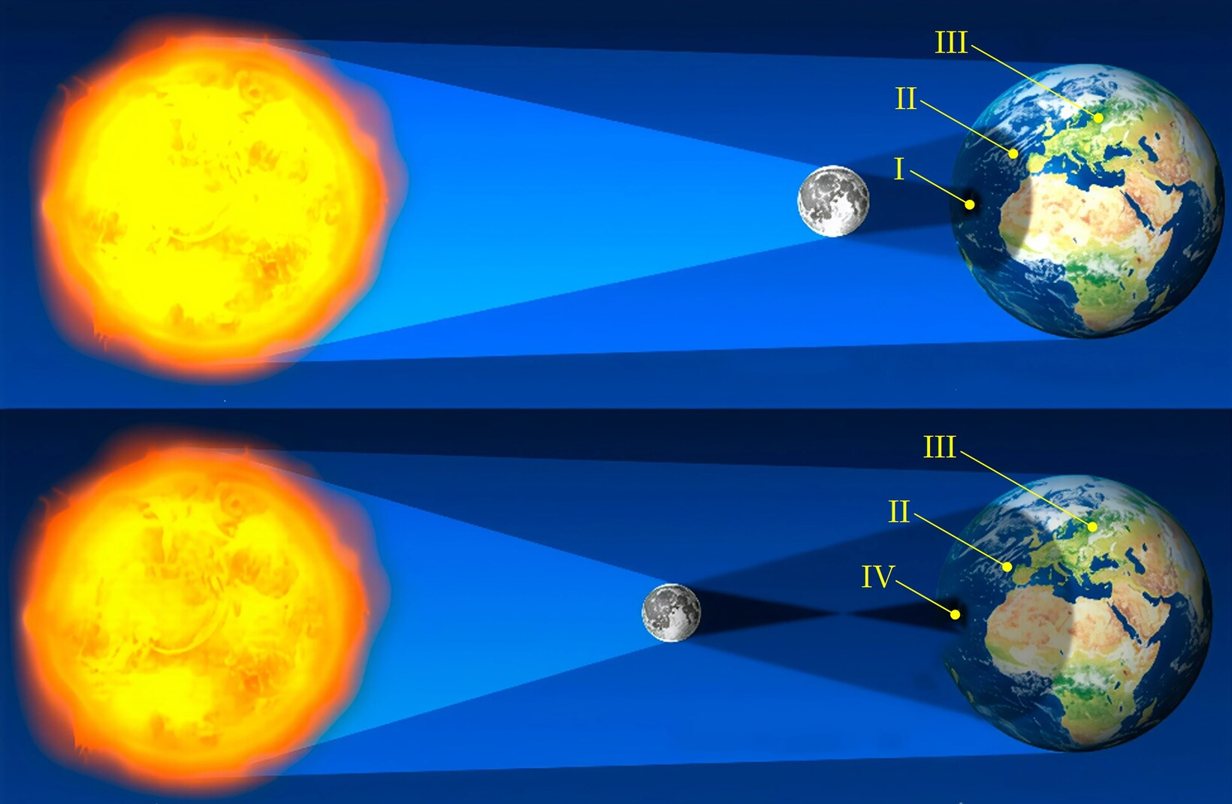

|  |  |
| --- | --- |
| https://uts.sirius.online/smt-portal/content/_image/55e3dbe6eacde10090a12323cdc45a4e0fd19a19 | I II III IV |
| https://uts.sirius.online/smt-portal/content/_image/2f84a7599f3c2838b4194ad7bda3b71eb58ae222 | I II III IV |
| https://uts.sirius.online/smt-portal/content/_image/9c736137cb076c9a90e6e97da62c414d073f3fe5 | I II III IV |

Какой тип затмения наблюдается наиболее часто в фиксированной точке поверхности Земли?

4. Дано символическое изображение термометра с указанием средних значений температур (по Цельсию и Фаренгейту) поверхностей классических и карликовой планет Солнечной системы.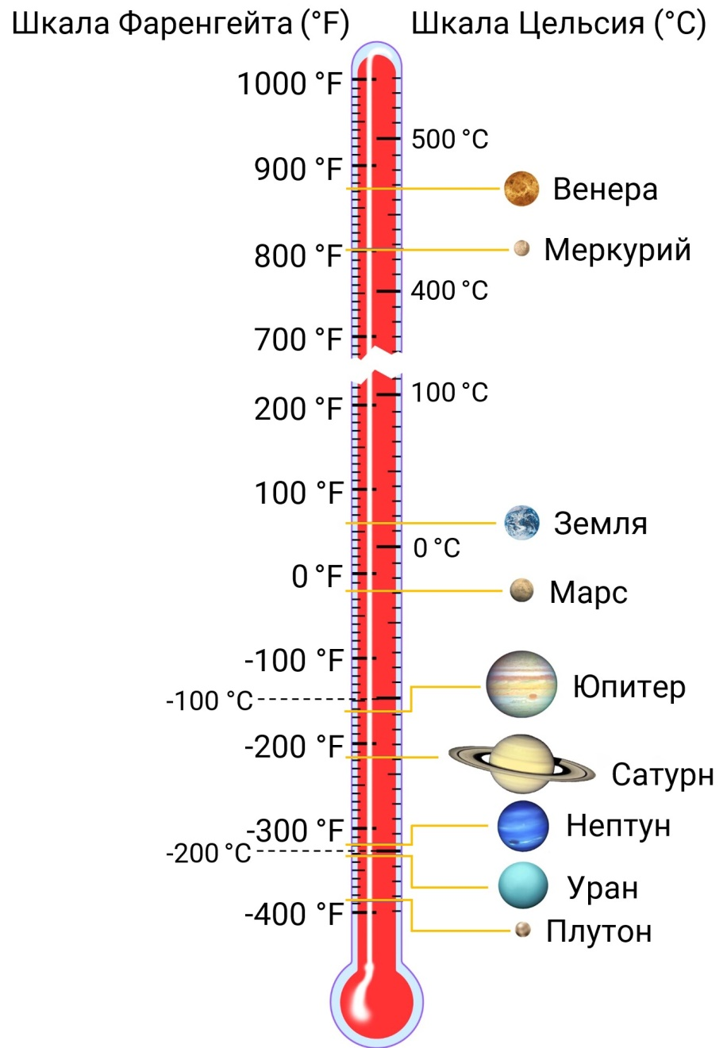

Какая планета обладает самой горячей поверхностью?  
Меркурий  
Нептун  
Венера  
Уран  
Земля  
Марс  
Юпитер  
Сатурн  
Чему равна температура поверхности этой планеты по шкалам Цельсия и Фаренгейта?  
По Цельсию:  
По Фаренгейту:  
Определите количество теплоты, которое выделится из образца грунта массы m=1 при доставке с поверхности этой планеты на Землю, если его теплоёмкость равна 860 Дж/(кг ⋅∘C). Количество теплоты, выделяемое при охлаждении тела, определяется формулой: Q=cm⋅m(tн−tк), где tн, tк— начальная и конечная температуры тела соответственно. Ответ выразите в килоджоулях, округлите до целых.

5. На этом коллаже, полученном прямым наложением фотографий, показан транзит Венеры по диску Солнца, произошедший 6 июня 2012 года.

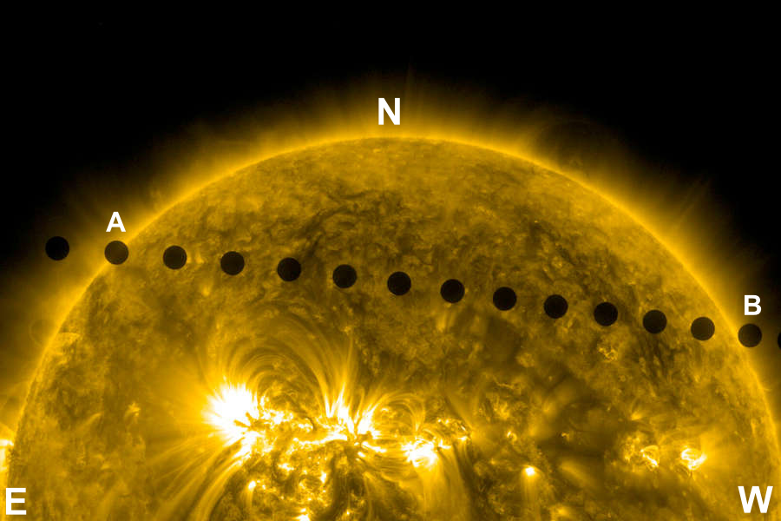

Все снимки сделаны в Северном географическом полушарии и являются прямыми изображениями. Буквами E и W обозначены направления на стороны света (восток и запад соответственно) с позиции автора фотографий, а буквой N обозначено направление на северный полюс мира.  
В каком направлении перемещался диск Венеры относительно диска Солнца?  
A→B  
B→A  
Невозможно однозначно ответить  
Сколько кадров вошло в коллаж, если на каждом кадре присутствовал один образ Венеры?  
Через какой промежуток времени выполнялась съёмка астрономического явления, если моменты получения изображений Венеры, обозначенных буквами A и B, соответствуют значениям t1=22 ч 18 м, t2=04 ч 18 м? Ответ выразите в минутах, округлите до целых.  
*Примечание:* t1 и t2 могут соответствовать как моменту A, так и B.

6. Дана карта Российской Федерации с разбиением территории на основные часовые зоны.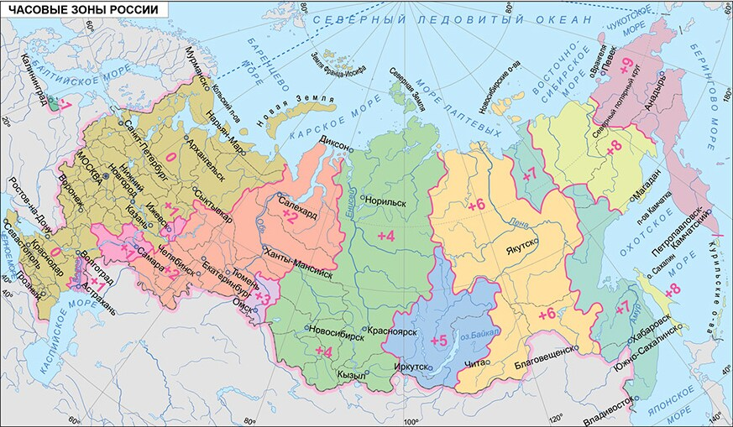

Числами указаны значения разности времён ΔT в данной часовой зоне и в Москве.  
Сколько часовых зон на территории России?  
Чему равна разность ΔT для зоны с максимальной площадью? Ответ выразите в часах, округлите до целых.  
Чему равна разность показаний часов для жителей зон с ΔT1=+6 и ΔT2=−1Δ? Ответ выразите в часах, округлите до целых.  
Какое время показывают часы жителя Магадана в тот момент, когда в Самаре часы показывают полдень? Ответ запишите в формате ЧЧ::ММ.

7. Дана диаграмма распределения 1010 ближайших звёзд в окрестности Солнца.

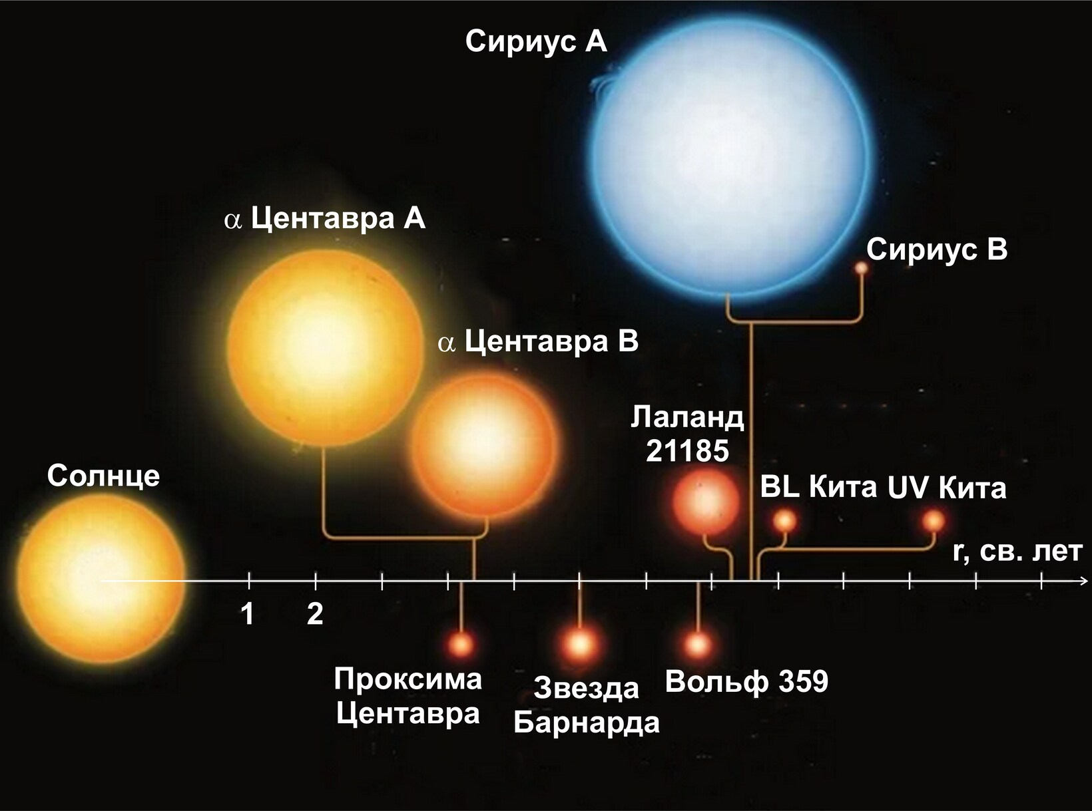

На шкале отмечены расстояния от указанных звёзд до Солнца. Звёзды, соединённые П‑образными линиями, образуют физически двойную звезду, то есть связаны силами притяжения и движутся в пространстве вместе.  
В таблице представлены их основные характеристики.

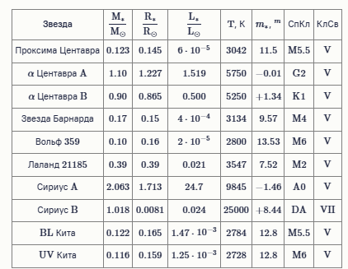

Примечание: здесь M∗, R∗, L∗ — значения массы, радиуса, светимости звезды соответственно, T∗ эффективная температура её поверхности, m∗ — её видимая звездная величина; M⊙, R⊙, L⊙  значения массы, радиуса, светимости Солнца соответственно;СпКл  спектральный класс звезды, КлСв  класс её светимости; K (кельвин) единица измерения эффективной температуры.  
Масса какой звезды является наибольшей?  
Чему равно расстояние от Солнца до этой звезды? Ответ выразите в световых годах, округлите до целых.  
Радиус какой звезды наиболее близок по значению к радиусу Солнца?  
Чему равно расстояние от Солнца до этой звезды? Ответ выразите в световых годах, округлите до целых.

8. Дана схема взаимного расположения Солнца, Юпитера и двух групп троянских астероидов последнего: «греков» и «троянцев».

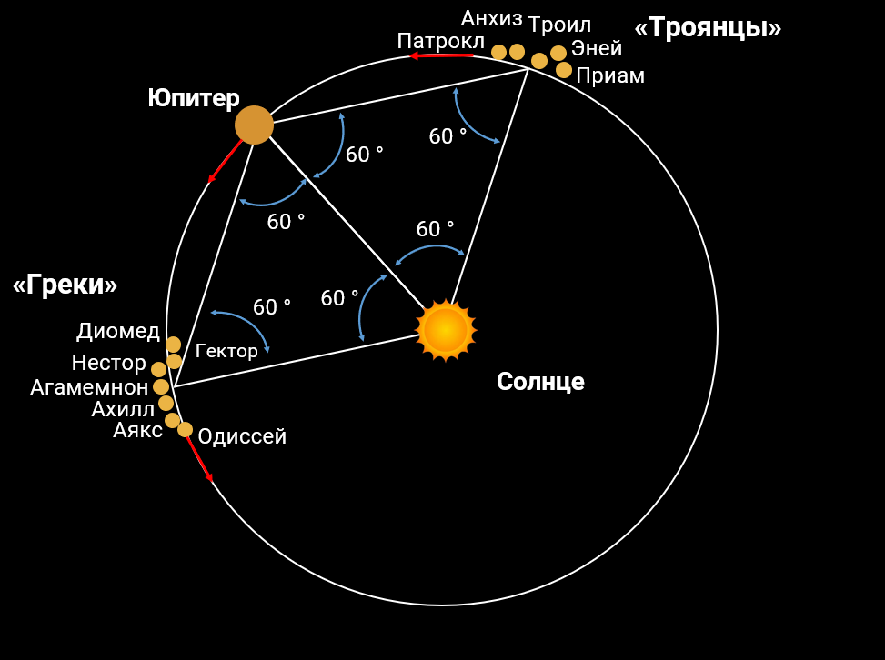

На каком расстоянии от Солнца располагаются «троянцы», если радиус орбиты Юпитера равен 5.2а. е.? Ответ выразите в астрономических единицах, округлите до десятых.

Чему равна разность времён распространения двух световых лучей по путям: 1) Солнце  Юпитер, 2) Солнце Троил  Юпитер? Ответ выразите в минутах, округлите до целых. Считайте, что размеры групп астероидов значительно меньше радиуса орбиты Юпитера; 1 а. е. =149.6 млн км.

**Список регионов Группа 3**

Астраханская область, Курганская область, Омская область, Оренбургская область, Пермский край, Республика Башкортостан, Самарская область, Саратовская область, Свердловская область, Тюменская область, Удмуртская Республика, Ульяновская область, Ханты-Мансийский автономный округ — Югра, Челябинская область, Ямало-Ненецкий автономный округ